Académie : Session : Juin 2015 Examen : Baccalauréat Professionnel Systèmes Électroniques Numériques Série : Spécialité/option : Électrodomestique Repère de l’épreuve : E2 Epreuve/sous épreuve : Analyse d'un Système Électronique
DANS CE CADRE

NOM :
(en majuscule, suivi s’il y a lieu, du nom d’épouse) Prénoms :

Né(e) le :

N° du candidat

(le numéro est celui qui figure sur la convocation ou liste d’appel)

Appréciation du correcteur
NE RIEN ÉCRIRE

Note :

Il est interdit aux candidats de signer leur composition ou d'y mettre un signe quelconque pouvant indiquer sa provenance.

Baccalauréat Professionnel

SYSTÈMES ÉLECTRONIQUES NUMÉRIQUES

Champ professionnel : Électrodomestique

ÉPREUVE E2

ANALYSE D’UN SYSTÈME ÉLECTRONIQUE

Durée 4 heures – coefficient 5

Notes à l’attention du candidat :

• le sujet comporte 3 parties différentes ;

 Partie 1 : mise en situation avec présentation du projet d’installation  Partie 2 : questionnement tronc commun
 Partie 3 : questionnement spécifique, lié au champ professionnel  Partie 4 : documents réponses

• le dossier technique recueille tous les documents techniques annexes ;

• vous devez répondre directement sur les documents du dossier sujet dans les espaces prévus, en apportant un soin particulier dans la rédaction des réponses aux différentes questions ;

• vous ne devez pas noter vos nom et prénom sur ce dossier hormis dans la partie anonymat en haut de cette page ;

• vous devez rendre l’ensemble des documents du dossier sujet en fin d’épreuve ;

• calculatrice de poche à fonctionnement autonome autorisée (cf. circulaire n° 99-186 du 16-11-1999).

Baccalauréat Professionnel Systèmes Électroniques Numériques | 1506-SEN T | Session Juin 2015 | Dossier Sujet
ÉPREUVE E2 | Durée : 4H | Coefficient : 5 | Page 1/32

NE RIEN ÉCRIRE DANS CETTE PARTIE

Partie 1 - Mise en situation et présentation du projet

Le sujet portera sur l’étude d’un complexe culturel appelé « le 106 ».

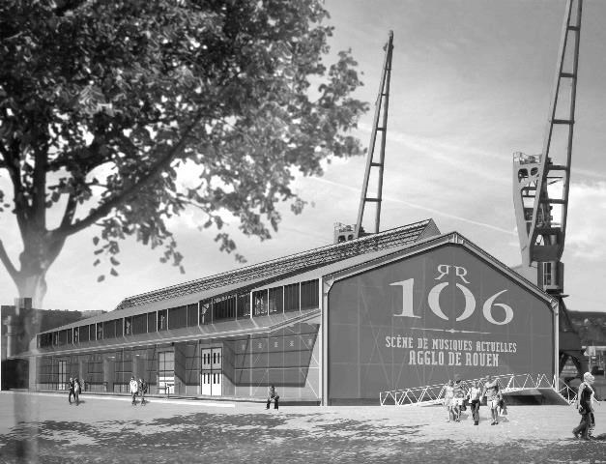
La CREA (Communauté d'agglomération Rouen-Elbeuf-Austreberthe) est née le 1er janvier 2010.

La CREA a en charge les transports, l’environnement, le logement, le tourisme, le sport et la culture à l’échelle de 71 communes.

Ouvert depuis novembre 2010, le 106 est aujourd'hui un lieu culturel incontournable à l’échelle de la CREA. Situé sur la rive gauche de la ville de ROUEN, dans un hangar portuaire de 3 800m², le 106 est dédié aux musiques actuelles.

Le 106 est composé au rez-de-chaussée de : - une grande salle ;
- une seconde salle appelée le Club ; - un café ;
- un studio de radio ;
- 5 studios de répétition, un studio de maquettage (24m²) et un studio de création d’images numériques qui restent ouvert à tous les musiciens qui souhaitent enregistrer et mixer une maquette promotionnelle.

Le premier étage est réservé à l’accueil des artistes avec une salle de restauration, des loges, trois studios de répétition et des locaux administratifs.

Le second étage abrite deux studios de répétition, un studio de maquettage et un studio de création d’images numériques.

Plus de 90 concerts sont programmés chaque année dans la grande salle modulable et dans le Club.

Baccalauréat Professionnel Systèmes Électroniques Numériques | Sujet | Session juin 2015 | Épreuve E2 | Page 2/32

NE RIEN ÉCRIRE DANS CETTE PARTIE

1.1 Les ressources techniques

1.1.1 Télécommunications et Réseaux

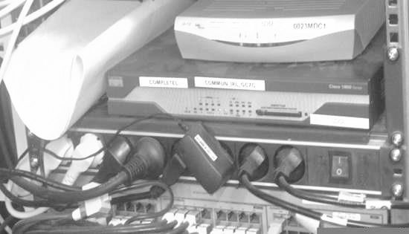
Pour le réseau de téléphonie, le 106 a choisi l’Omnipcx de chez Alcatel. Cet autocommutateur permet la téléphonie analogique, numérique, sur IP, DECT, et Wi-Fi.

Pour le réseau informatique, le technicien utilise des Vlans. L’ensemble de l’installation se trouve dans la locale maintenance située au niveau 1.

1.1.2 Alarme Sécurité Incendie

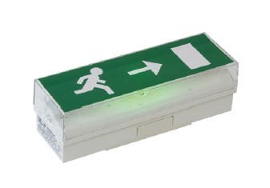
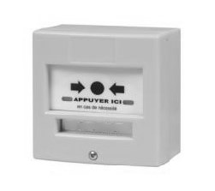
Le 106 est un lieu qui accueille du public. Il est donc nécessaire d’assurer la sécurité des biens et des personnes.

L’alarme incendie, l’éclairage de sécurité, la vidéo protection et le système de détection d’intrusion doivent répondre à un cahier des charges bien précis.

1.1.3 Électrodomestique

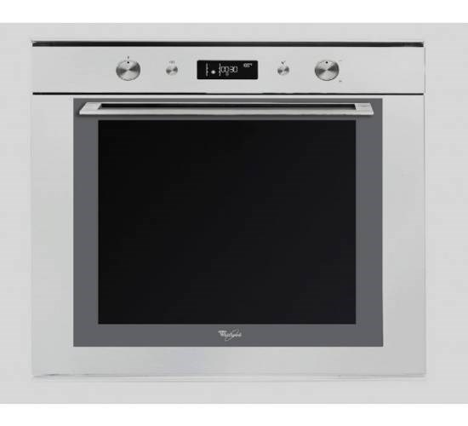
Vous êtes un technicien itinérant salarié d’une plateforme régionale de réparation pour une grande enseigne nationale. Vous êtes chargé d’assurer la maintenance préventive et curative de produits blancs de toutes marques vendus dans cette enseigne.

Pour assurer votre fonction, vous disposez d’un véhicule de type fourgon, équipé de matériels divers (caisse à outils, multimètre, plusieurs modules de diagnostiques des appareils « Gros Électro-Ménager » selon les marques, stock de pièces détachées courantes).

Vous devez vous déplacer sur le site du 106 pour contrôler, ou remettre en état de marche, des appareils électroménagers. En effet, le 106 dispose d’un espace de restauration ouvert au public et d’un espace privatif réservé aux artistes. Votre intervention concerne les appareils situés dans l’espace privatif.

Baccalauréat Professionnel Systèmes Électroniques Numériques | Sujet | Session juin 2015 | Épreuve E2 | Page 3/32

NE RIEN ÉCRIRE DANS CETTE PARTIE

1.1.4 Audiovisuel Multimédia

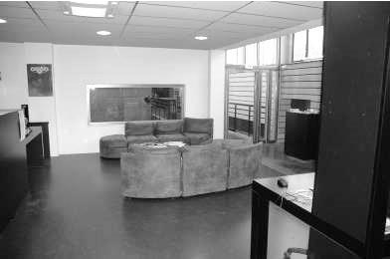
Le 106 dispose d’une salle de détente pour le personnel. Les artistes disposent également d’une loge VIP.

Ces 2 espaces sont équipés de matériels audiovisuels et multimédia à usage ludique et personnel.

1.1.5 Audiovisuel Professionnel

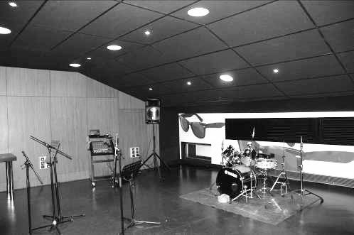
Un groupe local décide de louer au 106 un studio de répétition afin de réaliser la maquette d’un morceau musical.

À l’issue des répétitions, un concert sera organisé au Club.

Vous êtes technicien au 106 et votre rôle est de répondre aux interrogations des musiciens et de les assister au niveau technique.

1.1.6 Électronique Industrielle Embarquée

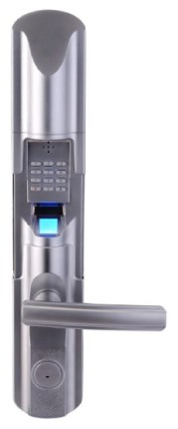
Le 106 dispose d’un réseau informatique.

On souhaite sécuriser l’accès au local technique par une serrure biométrique paramétrable à distance.

Baccalauréat Professionnel Systèmes Électroniques Numériques | Sujet | Session juin 2015 | Épreuve E2 | Page 4/32

NE RIEN ÉCRIRE DANS CETTE PARTIE

Partie 2 - Questionnement tronc commun

2.1 Télécommunications et réseaux

Il a été constaté, lors des soirées, qu’il est utile de pouvoir contacter les différents techniciens présents. Pour cela, le responsable technique vous demande d’envisager d’ajouter sur l’autocommutateur présent des postes téléphoniques en Wi-Fi afin de les mettre à disposition.

Question 2.1.1

Définir l’acronyme VOIP.

Question 2.1.2

Donner le nombre maximum de cartes « esclaves » que l’on peut ajouter pour faire de la VOIP (cf. ANNEXE N°1).

Question 2.1.3

L’adresse utilisée pour la carte CPU maître doit être 192.168.92.246.

Indiquer s’il s’agit d’une adresse publique ou privée.

Question 2.1.4

Donner la classe de ce réseau et préciser le masque de réseau par défaut.

Baccalauréat Professionnel Systèmes Électroniques Numériques | Sujet | Session juin 2015 | Épreuve E2 | Page 5/32

NE RIEN ÉCRIRE DANS CETTE PARTIE

Question 2.1.5

La norme Wi-Fi utilisée est la suivante : 802.11g.

Donner la bande de fréquence de cette norme et expliquer si cette bande de fréquence est compatible avec la norme 802.11b (cf. ANNEXE N°2).

Question 2.1.6

Le SSID de notre installation se nommera : «106spectacle ».

Définir ce qu'est un SSID.

Question 2.1.7

La passerelle qui sera utilisée est la suivante : 192.168.92.2.

Donner la rubrique où sera saisie cette adresse dans le téléphone MIPT310 lors de la déclaration du poste (cf. ANNEXE N°3).

Question 2.1.8

Vous avez terminé la configuration de votre poste Wi-Fi mais le message suivant apparaît : No IP Adress.

Expliquer ce message.

Baccalauréat Professionnel Systèmes Électroniques Numériques | Sujet | Session juin 2015 | Épreuve E2 | Page 6/32

NE RIEN ÉCRIRE DANS CETTE PARTIE

2.2 Alarme sécurité incendie

Dans une salle de spectacle, il est nécessaire de prévenir dans les meilleurs délais lors d’un début d’incendie et d’éviter toute panique du public en assurant un éclairage minimal, afin de garantir la sécurité du public et des personnels.
Les équipements de l’alarme incendie et de l’éclairage de sécurité doivent respecter les normes en vigueur.

Un technicien chargé de la pose d’un déclencheur manuel dans les locaux du 106, consulte la notice constructeur de cet équipement. Il y observe les caractéristiques techniques suivantes :

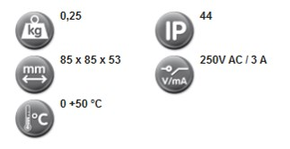
Question 2.2.1

Expliquer les termes de l’information 250V AC/ 3A précisée sur la notice technique ci-dessus.

Question 2.2.2

Définir l’acronyme IP précisé sur la notice technique précédente.

Le même technicien doit également changer les batteries des BAES d’évacuation (cf. ANNEXE N°4).

Question 2.2.3

Définir l’acronyme BAES.

Baccalauréat Professionnel Systèmes Électroniques Numériques | Sujet | Session juin 2015 | Épreuve E2 | Page 7/32

NE RIEN ÉCRIRE DANS CETTE PARTIE

Question 2.2.4

Cocher la ou les circonstance(s) particulière(s) qui active(nt) les BAES.

□Mise en service de l’alarme détection incendie □Mise en service du désenfumage
□Défaillance de l’alimentation de l’éclairage « normal » □Éclairage économique de nuit

Question 2.2.5

Déterminer la valeur minimale du flux lumineux du BAES d’évacuation à l’aide de la réglementation sur l’éclairage de sécurité.

Question 2.2.6

Relever sur le document constructeur du BAES Luminox LUM10679 (fourni en ANNEXE N°5), la valeur du flux lumineux de cet équipement et valider son choix.

On se propose de justifier le choix de la batterie du BAES sachant que la règlementation impose une durée de fonctionnement d’une heure.
La puissance consommée par le BAES en éclairage de secours est égale à P = 5,4 W. La tension délivrée par la batterie de secours est égale à U = 6 V.

Question 2.2.7

Exprimer, puis calculer l’intensité I fournie par la batterie.

Question 2.2.8

Déterminer la capacité théorique QT de la batterie en Ah, pour un éclairage de sécurité d’une durée d’une heure. Pour cela on utilisera la relation QT=I.t.

Baccalauréat Professionnel Systèmes Électroniques Numériques | Sujet | Session juin 2015 | Épreuve E2 | Page 8/32

NE RIEN ÉCRIRE DANS CETTE PARTIE

Question 2.2.9

Relever sur la documentation constructeur du BAES la capacité réelle QR de la batterie équipant le BAES.

Question 2.2.10

Exprimer, puis calculer la durée théorique d’éclairage de ce bloc en heure, minutes et secondes.

Question 2.2.11

Préciser si cette durée est conforme à la réglementation en justifiant la réponse.

2.3 Électrodomestique

Dans l’espace privatif réservé aux artistes, un four a été installé. Il s’agit d’un modèle encastré, de marque Whirpool, référencé AKZM 752/WH. On se propose de vérifier que les caractéristiques électriques du four sont conformes avec l’installation électrique préconisée par la norme NFC 15-100.

Utiliser la documentation du four située en ANNEXE N°6 pour répondre aux questions suivantes.

Question 2.3.1

Expliquer le terme "Catalyse".

Baccalauréat Professionnel Systèmes Électroniques Numériques | Sujet | Session juin 2015 | Épreuve E2 | Page 9/32

NE RIEN ÉCRIRE DANS CETTE PARTIE

Question 2.3.2

Entourer en vert, sur la vue éclatée suivante, les résistances électriques servant au chauffage du four.

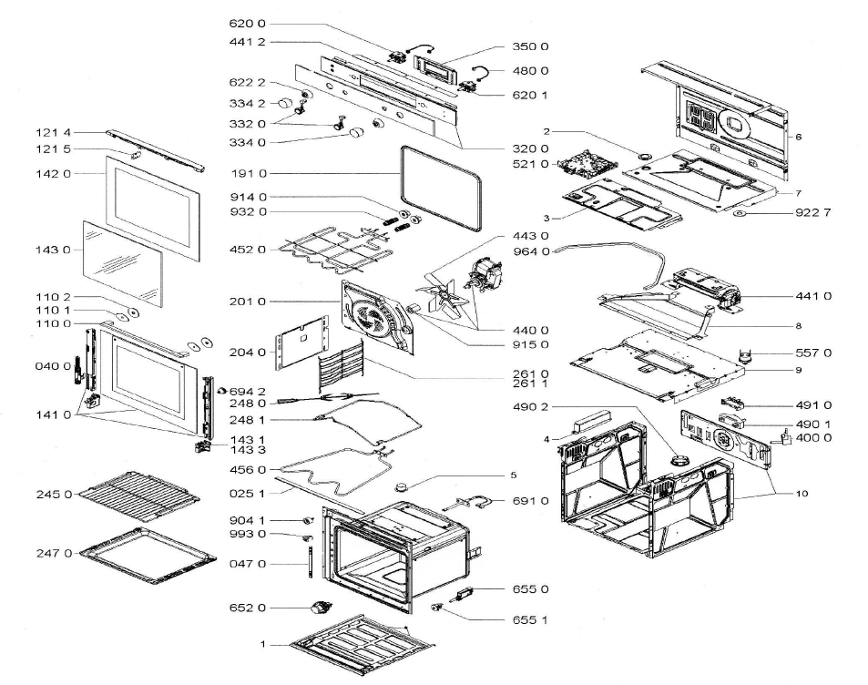
Question 2.3.3

Donner la référence et la puissance des résistances électriques servant au chauffage du four.

Baccalauréat Professionnel Systèmes Électroniques Numériques | Sujet | Session juin 2015 | Épreuve E2 | Page 10/32

NE RIEN ÉCRIRE DANS CETTE PARTIE

Question 2.3.4

Lorsque les deux résistances sont alimentées, le schéma équivalent du circuit de chauffe est le suivant :

U = 230 V

 |  |  | IV |  |  |  | I
RVOUTE |  |  |  |  | RSOLE

S

On utilisera la valeur des puissances données dans la documentation constructeur.

Exprimer puis calculer les courants IV et IS.

Le four fonctionnant à pleine puissance (3650W) consomme environ 15,7 A.

La norme électrique NF C 15-100 stipule qu’un four doit être alimenté par une ligne spécifique protégée par un disjoncteur magnétothermique 20 A et un disjoncteur différentiel 30 mA.

Question 2.3.5

Citer le type de protection assuré par le disjoncteur magnétothermique 20 A.

Question 2.3.6

Donner la fonction du disjoncteur différentiel 30 mA.

Baccalauréat Professionnel Systèmes Électroniques Numériques | Sujet | Session juin 2015 | Épreuve E2 | Page 11/32

NE RIEN ÉCRIRE DANS CETTE PARTIE

Question 2.3.7

Justifier que le disjoncteur magnétothermique est correctement dimensionné pour ce four.

Question 2.3.8

Donner le type d’habilitation que vous devez posséder pour consigner le circuit électrique du four.

2.4 Audiovisuel multimédia

Le 106 dispose d’une salle de détente pour le personnel.

Pour diffuser une musique d’ambiance, cette salle est équipée d’une chaine Hi-Fi Sony CMT-G2BNIP et de 2 enceintes CABASSE ALDERNEY MT31ER (cf. ANNEXE N°7).

Les utilisateurs vous font part d’un problème de restitution des fréquences aigües avec l’enceinte gauche. On vous demande d’intervenir pour résoudre le problème.

Question 2.4.1

Cocher le type d’enceintes utilisées avec cette chaine.

□1 voie □2 voies □3 voies □4 voies

Question 2.4.2

Relier, par un trait, chaque haut-parleur avec sa bande de fréquence.

Tweeter  de 30 Hz à 500 Hz

Médium   de 500 Hz à 6 kHz

Boomer  de 6 kHz à 18 kHz

Baccalauréat Professionnel Systèmes Électroniques Numériques | Sujet | Session juin 2015 | Épreuve E2 | Page 12/32

NE RIEN ÉCRIRE DANS CETTE PARTIE

Question 2.4.3

Donner l’intérêt d’utiliser 3 haut-parleurs différents.

Question 2.4.4

Donner la bande passante audio restituée par cette enceinte.

Question 2.4.5

Cocher le nom du haut-parleur qui pourrait être défectueux.

□ Tweeter □ Médium □Boomer

Question 2.4.6

Après démontage de l’enceinte, pour tester ce haut-parleur électrodynamique, vous disposez d'un multimètre.

Cocher le nom de la fonction du multimètre à utiliser.

Voltmètre □

Ampèremètre □
Ohmmètre □

Fréquencemètre □

Question 2.4.7

Le résultat de la mesure vous indique une résistance infinie entre les 2 bornes du haut-parleur.

Cocher l’interprétation de cette mesure.

Le haut-parleur est bon □

Le haut-parleur est défectueux □

On ne peut rien conclure □

Question 2.4.8

Après la réparation, un utilisateur souhaite lire des fichiers audio contenus dans sa clé USB.

Cocher les fichiers lisibles avec ce matériel.

Musique 1.mp3 □ Musique 2.ogg □ Musique 3.flac □

Musique 4.au □ Musique 5.wma □ Musique 6.aac □

Baccalauréat Professionnel Systèmes Électroniques Numériques | Sujet | Session juin 2015 | Épreuve E2 | Page 13/32

NE RIEN ÉCRIRE DANS CETTE PARTIE

2.5 Audiovisuel Professionnel

Un groupe local décide de louer au 106 un studio de répétition pendant une heure afin de réaliser la maquette d'un morceau.

Le studio est équipé de plusieurs microphones Shure SM58, d'une table de mixage numérique Yamaha 01V96, d'enceintes Focal Solo6 BE, d'amplificateurs Marshall MB60 pour la basse et de deux amplificateurs FENDER Frontman 212R pour les guitares.

Un sonomètre est disposé au-dessus de la table de mixage pour sensibiliser les musiciens aux dangers du bruit.

Vous êtes technicien au 106 et vous devez assister les musiciens qui ne connaissent pas toujours le matériel se trouvant dans les studios.

Question 2.5.1

Les enceintes FOCAL sont de type "actives".

Expliquer le terme "actives".

Question 2.5.2

Donner la puissance efficace de l'amplificateur du tweeter des enceintes FOCAL (cf. ANNEXE N°8).

Question 2.5.3

Les musiciens veulent positionner les enceintes FOCAL sur le sol du studio d'enregistrement.

Argumenter la réponse que vous leur apportez.

Question 2.5.4

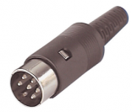
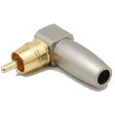
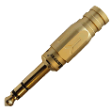
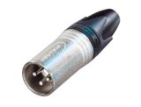
Entourer le connecteur à utiliser sur l’entrée de l’enceinte FOCAL Solo6 BE, et préciser pour tous les connecteurs, leur type.

Baccalauréat Professionnel Systèmes Électroniques Numériques | Sujet | Session juin 2015 | Épreuve E2 | Page 14/32

NE RIEN ÉCRIRE DANS CETTE PARTIE

Question 2.5.5

Un guitariste, voulant utiliser l’amplificateur FENDER, vous demande sur quelle prise il peut brancher la table de mixage pour enregistrer le son de sa guitare.

Préciser les noms des connecteurs sur lesquels il doit raccorder la guitare et la table de mixage (cf. ANNEXE N°9).

Question 2.5.6

Au début de la répétition, le sonomètre indique 94 dB(A). Vous intervenez auprès des musiciens en les prévenant que le niveau sonore est trop fort pour la durée d’enregistrement.

Donner la valeur maximale du niveau sonore à ne pas dépasser en justifiant votre réponse (cf. ANNEXE N°10).

2.6 Électronique Industrielle Embarquée

La biométrie vise à établir l’identité d’une personne en mesurant une de ses caractéristiques physiques. L’accès à la salle informatique du 106 se fera par identification d’empreintes digitales ou par code d’accès. Cette serrure, de marque AXESS’IN et de référence AX300E est paramétrable à distance via une connexion TCP/IP (cf. ANNEXE N°11). La CREA se trouve géographiquement éloignée du 106 ; une connexion via internet permet la communication entre les deux sites.

Question 2.6.1

Citer une caractéristique physique autre que les empreintes digitales qui peut être utilisée en identification biométrique.

Question 2.6.2

Expliquer l’intérêt, pour la CREA, de choisir une serrure biométrique de technologie IP.

Question 2.6.3

Énumérer les conditions qui autorisent une installation en extérieur de la serrure biométrique.

Baccalauréat Professionnel Systèmes Électroniques Numériques | Sujet | Session juin 2015 | Épreuve E2 | Page 15/32

NE RIEN ÉCRIRE DANS CETTE PARTIE

Question 2.6.4

Donner la technologie utilisée par le capteur ainsi que sa résolution.

Question 2.6.5

Indiquer la durée approximative que met le capteur pour scanner une empreinte.

Question 2.6.6

Donner les 4 modes d’identification pouvant être programmés.

Question 2.6.7

Les utilisateurs doivent être informés des règles à appliquer afin que la détection d’empreinte soit optimale.

Donner trois recommandations préconisées par le constructeur.

Question 2.6.8

Décrire la procédure permettant l’identification d’une personne accédant à la salle informatique en utilisant un code + empreinte. Son code est : 1234.

Question 2.6.9

Différents employés doivent accéder à la salle informatique (techniciens, agents d’entretien…). Les utilisateurs de la serrure ont des droits différents qui dépendent de leur fonction. Ces droits sont définis par le service informatique de la CREA.

Compléter le tableau en cochant les droits qui doivent être affectés aux personnes suivantes :

 | MASTER | USER | GUEST
Personne assurant le nettoyage des locaux

Technicien/Administrateur réseau CREA

Étudiant en stage pour une durée d’un mois

Baccalauréat Professionnel Systèmes Électroniques Numériques | Sujet | Session juin 2015 | Épreuve E2 | Page 16/32

NE RIEN ÉCRIRE DANS CETTE PARTIE

Partie 3 - Questionnement spécifique

Dans cet espace privatif, les artistes disposent également d’un lave-linge frontal. La référence de ce lave-linge, de marque Electrolux, est AWFM14480W.

3.1 Recherche de panne du lave-linge AWFM14480W à l’aide du PAD de l’appareil (cf. ANNEXES N°12 et 13)

Les utilisateurs de l’appareil font quelquefois savoir au responsable technique des lieux, que le lave-linge affiche un code erreur. Le responsable technique des lieux fait alors intervenir un technicien SAV de la marque de l’appareil pour résoudre ce problème.

Question 3.1.1

L’appareil indique parfois une panne puis fonctionne de nouveau spontanément.

Indiquer le nom de ce type de panne.

Question 3.1.2

Le « Guide pour le diagnostic Electrolux » (voir en annexe) s’applique à plusieurs modèles de bandeaux de commande concernant des appareils WM ou des appareils WD.

a) Donner la signification en français, des termes WM et WD.

WM :

WD :

Avant d’intervenir, le technicien doit connaitre la référence du bandeau de commande concernant l’appareil en place.

b) Citer cette référence en comparant les photographies du bandeau de l’appareil avec les différents modèles de bandeau proposés dans le guide.

Baccalauréat Professionnel Systèmes Électroniques Numériques | Sujet | Session juin 2015 | Épreuve E2 | Page 17/32

NE RIEN ÉCRIRE DANS CETTE PARTIE

Question 3.1.3

Le technicien va d’abord interroger le programme de diagnostic de l’appareil.

a) Donner les différentes étapes pour accéder au programme de diagnostic de l’appareil (PAD).

Question 3.1.4

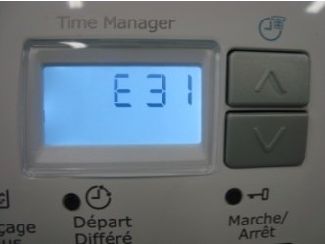
Dans le programme de diagnostic, le technicien va consulter les dernières alarmes mémorisées.
Le code défaut affiché est le suivant :

a) Donner la description de cette alarme.

b) Citer les pannes possibles.

Baccalauréat Professionnel Systèmes Électroniques Numériques | Sujet | Session juin 2015 | Épreuve E2 | Page 18/32

NE RIEN ÉCRIRE DANS CETTE PARTIE

Question 3.1.5

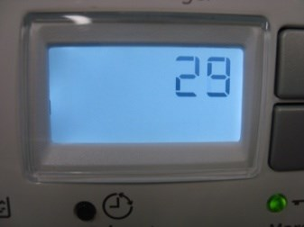
Le programme de diagnostic est maintenant en cours, alors que le technicien a positionné le sélecteur en position 2, l’afficheur indique le paramètre suivant :

a) Expliquer la signification de ce paramètre, la valeur correspondante ainsi que l’unité utilisée.

b) Citer la fonction contrôlée et le nom précis du composant testé, durant cette phase 2 du programme de diagnostic.

Question 3.1.6

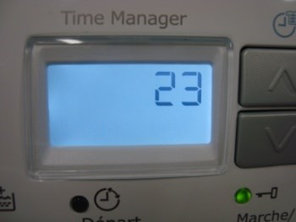
Durant le programme de diagnostic, alors que le technicien a positionné le sélecteur en position 6, le paramètre suivant s’affiche :

a) Expliquer la signification de ce paramètre, la valeur correspondante ainsi que l’unité à lui attribuer.

b) Citer la fonction contrôlée et le nom du composant testé durant cette phase 6 du programme de diagnostic, sachant que l’appareil en place n’est pas équipé d’un circuit de recirculation.

Baccalauréat Professionnel Systèmes Électroniques Numériques | Sujet | Session juin 2015 | Épreuve E2 | Page 19/32

NE RIEN ÉCRIRE DANS CETTE PARTIE

Question 3.1.7

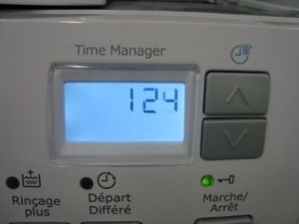
Durant le programme de diagnostic, alors que le technicien a positionné le sélecteur en position 8, le paramètre suivant s’affiche :

Expliquer la signification de ce paramètre, la valeur réelle correspondante ainsi que l’unité à lui attribuer.

Question 3.1.8

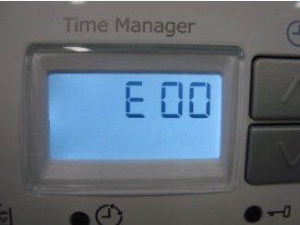
À la fin du programme de diagnostic, le code affiché est le suivant :

Donner la signification de ce code et expliquer pourquoi il y a eu une détection ou non d’une erreur à l’issue du programme de diagnostic.

Baccalauréat Professionnel Systèmes Électroniques Numériques | Sujet | Session juin 2015 | Épreuve E2 | Page 20/32

NE RIEN ÉCRIRE DANS CETTE PARTIE

3.2 Recherche de panne du lave-linge AWFM14480W par l’outil de communication

(cf. ANNEXES N°14, 15, 16 et 17)

La panne signalée par le client n’ayant pas été détectée, le technicien décide d’utiliser son outil de communication Sidekick PC pour approfondir son investigation en effectuant des mesures.

Question 3.2.1

Citer les possibilités offertes par le module électronique Sidekick PC.

Question 3.2.2

Avant de connecter l’interface universelle à la platine électronique, préciser quelle vérification faut-il faire au niveau de l’appareil à tester.

Indiquer le conseil donné.

Question 3.2.3

Donner l’état dans lequel il faut mettre le lave-linge à tester avant de relier l’interface universelle à l’ordinateur.

Question 3.2.4

L’interface universelle est aussi nommée AMI.

Donner la signification de ses 3 lettres.

Baccalauréat Professionnel Systèmes Électroniques Numériques | Sujet | Session juin 2015 | Épreuve E2 | Page 21/32

NE RIEN ÉCRIRE DANS CETTE PARTIE

Question 3.2.5

Maintenant que l’interface universelle est connectée à la platine électronique de l’appareil à tester, et que vous avez démarré le logiciel SidekickPC, la page de démarrage suivante s’affiche.

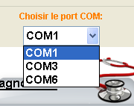
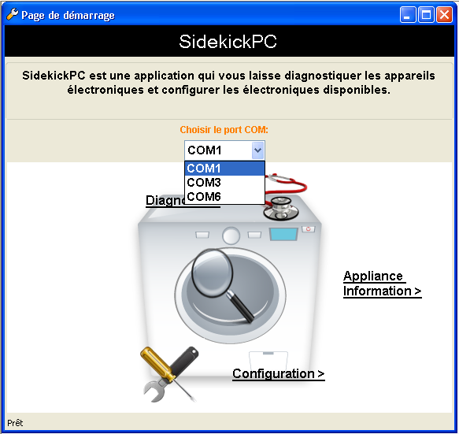
a) Préciser les informations à donner au logiciel, au moment de cette page de démarrage.

b) Choisir le port de communication à sélectionner à l’aide du dossier annexe, et justifier cette réponse.

Question 3.2.6

Dans le menu « Appliance Information », l’étape suivante consiste à renseigner le numéro de produit (Product Number Code) de l’appareil à tester et qui figure sur son étiquette signalétique.

Compléter la fenêtre suivante.

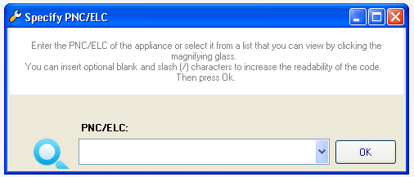
…………………………. / 00

Baccalauréat Professionnel Systèmes Électroniques Numériques | Sujet | Session juin 2015 | Épreuve E2 | Page 22/32

NE RIEN ÉCRIRE DANS CETTE PARTIE

Question 3.2.7

Vous ouvrez la fenêtre d’information ci-dessous sur l’appareil connecté.

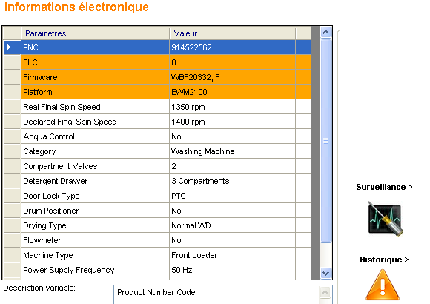
Déterminer, selon cette fenêtre d’informations, le nombre d’électrovannes dont est équipé l’appareil, ainsi que sa vitesse maximale réelle d’essorage.

Baccalauréat Professionnel Systèmes Électroniques Numériques | Sujet | Session juin 2015 | Épreuve E2 | Page 23/32

NE RIEN ÉCRIRE DANS CETTE PARTIE

Question 3.2.8

Vous ouvrez la fenêtre « Diagnostic », pour tester la gestion du niveau d’eau de l’appareil.
Pour tester la fonction « gestion du niveau d’eau », vous souhaitez éditer la courbe en temps réel de hauteur d’eau dans la cuve. Pour cela vous sélectionnez le menu « Surveillance ». La fenêtre suivante s’ouvre.

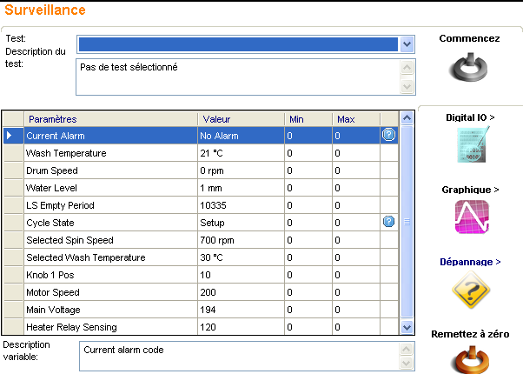
Capture d'écran 1

a) Indiquer la hauteur d’eau présente actuellement dans la cuve.

b) Entourer, sur la capture d’écran 1(voir ci-dessus), l’icône à sélectionner pour entrer dans le programme d’édition de courbes.

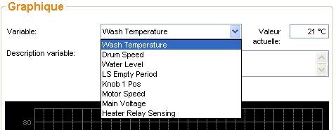
La fenêtre ci-contre s’ouvre :

Cette boîte affiche toutes les variables pouvant être relevées graphiquement.

c) Noter, parmi les variables proposées, la variable à sélectionner pour accomplir le test désiré.

Baccalauréat Professionnel Systèmes Électroniques Numériques | Sujet | Session juin 2015 | Épreuve E2 | Page 24/32

NE RIEN ÉCRIRE DANS CETTE PARTIE

Question 3.2.9

Vous réduisez la fenêtre graphique pour revenir au menu de test des fonctions de l’appareil. La fenêtre suivante s’affiche.

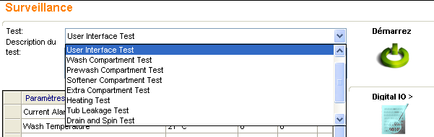
Capture d'écran 2

Cette boite affiche tous les organes de l’appareil pouvant être testés. Vous souhaitez admettre de l’eau dans la cuve de l’appareil.

a) Préciser le test à sélectionner (parmi ceux affichés dans la capture d’écran 2) pour admettre une quantité d’eau dans la cuve.

b) Citer l’organe de l’appareil qui doit entrer en action pour admettre de l’eau dans la cuve.

Question 3.2.10

En cliquant sur l’icône « Démarrez », vous lancez ce test et vous visualisez, en temps réel, l’évolution de la courbe de niveau d’eau présente dans la cuve. Après un délai de 80 secondes, vous stoppez le test de remplissage. Vous maintenez l’appareil en pause avec son niveau d’eau constant dans la cuve. Le logiciel continue de tracer la courbe de niveau d’eau.

La courbe ainsi obtenue figure sur le document réponse DR1 page 30.

a) Entourer et noter la zone de remplissage et la zone de maintien.

b) Placer un point A sur la courbe correspondant à la hauteur d’eau maximale atteinte dans la cuve.

c) Placer un point B sur la courbe correspondant à la hauteur d’eau détecté dans la cuve précisément au bout de 10min de maintien.
d) Justifier cette réponse en précisant la valeur du temps correspondant au point B (en secondes).

Point A = Point B =

Baccalauréat Professionnel Systèmes Électroniques Numériques | Sujet | Session juin 2015 | Épreuve E2 | Page 25/32

NE RIEN ÉCRIRE DANS CETTE PARTIE

Question 3.2.11

À partir de la courbe du document réponse DR1 :

a) Déterminer le niveau d’eau maximum atteint dans la cuve.

b) Déterminer le niveau d’eau détecté dans la cuve après 10min de maintien.

c) Tirer une conclusion de cette étude de courbe, en termes d’évolution du niveau d’eau détecté pendant la phase de maintien.

Question 3.2.12

En définitive, le tuyau qui relie la cloche de prise de pression au pressostat présente une coupure.

Expliquer, à l’aide de la courbe de niveau d’eau relevée avec le logiciel SidekickPC (voir document réponse DR1), de quelle manière la coupure dans ce tuyau se révèle être la cause du disfonctionnement de l’appareil.

Question 3.2.13

Relever le code article de la pièce à changer ainsi que son prix HT à l’aide de l’extrait du logiciel de commande de pièces détachées.

Baccalauréat Professionnel Systèmes Électroniques Numériques | Sujet | Session juin 2015 | Épreuve E2 | Page 26/32

NE RIEN ÉCRIRE DANS CETTE PARTIE

Question 3.2.14

Après avoir remplacé le tuyau entre la cloche de prise de pression et le pressostat, vous procédez au remplissage de la cuve pour relever la courbe de niveau d’eau. La courbe obtenue est la suivante :

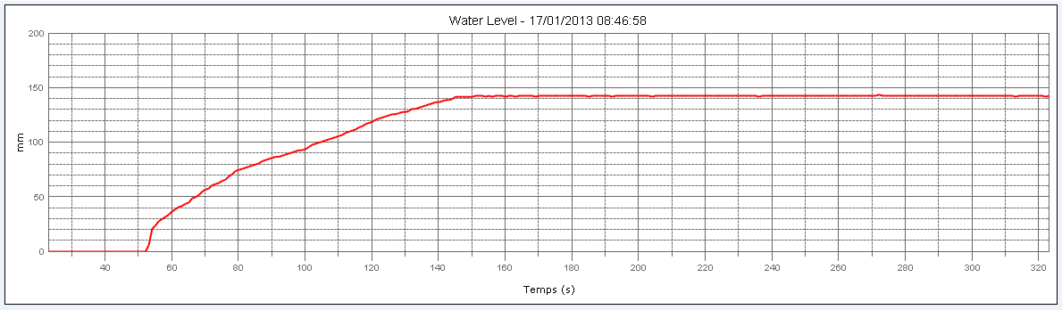
Expliquer, à partir de cette courbe, que la réparation a été réalisée avec succès.

3.3: Analyse approfondie du pressostat du lave-linge AWFM14480W (cf. ANNEXE N°18)

Pour lever le doute sur l’état du pressostat électronique (appelé également pressostat analogique), celui-ci est démonté de l’appareil pour être testé sur table. Le test à effectuer consiste à alimenter le pressostat pour visualiser son signal de sortie afin de relever ses caractéristiques électriques. Ce test sera effectué dans deux
situations :
1ère situation : Le pressostat est soumis à la pression atmosphérique (air libre). 2ème situation : Le pressostat est soumis à une pression d’air (air comprimé).

Question 3.3.1

Sur le document réponse DR2, localiser le pressostat en l’entourant.

Question 3.3.2

Donner l’attribution des broches du pressostat à l’aide du schéma électrique du document réponse DR2.

J10-1 : J10-2 : J10-3 :

Baccalauréat Professionnel Systèmes Électroniques Numériques | Sujet | Session juin 2015 | Épreuve E2 | Page 27/32

NE RIEN ÉCRIRE DANS CETTE PARTIE

Question 3.3.3

Le pressostat électronique délivre un signal rectangulaire dont la fréquence est proportionnelle à la pression mesurée.

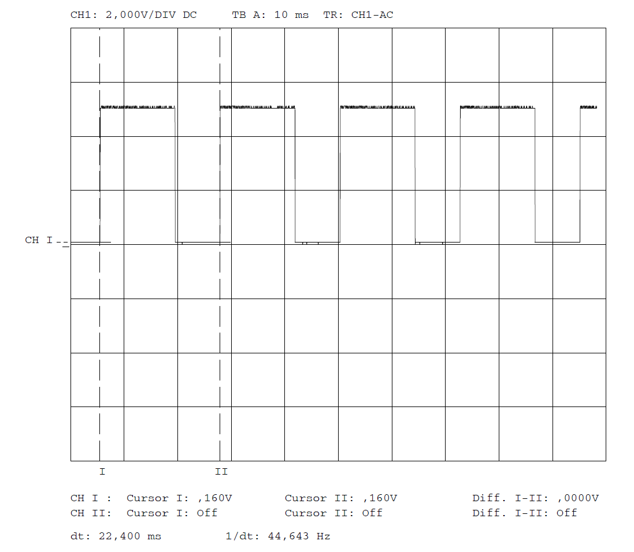
1ère situation : À l’issue de la mise en œuvre du pressostat soumis à la pression atmosphérique, l’oscillogramme relevé sur sa sortie est le suivant :

a) Surligner, sur l’oscillogramme ci-dessus, une période du signal.

b) Relever, à partir de l’oscillogramme ci-dessus, la valeur de la période T du signal, puis calculer la fréquence F correspondante.

c) Relever, à partir de la courbe du pressostat fournie en annexe, la hauteur d’eau présente dans la cuve lorsque la fréquence du signal délivré par le pressostat analogique est de 44,5 Hz.

d) Préciser si le résultat du test, à l’issue de cette première situation, est concluant. Argumenter votre réponse.

Baccalauréat Professionnel Systèmes Électroniques Numériques | Sujet | Session juin 2015 | Épreuve E2 | Page 28/32

NE RIEN ÉCRIRE DANS CETTE PARTIE

Question 3.3.4

2ème situation : À l’issue de la mise en œuvre du pressostat soumis à sa pression maximale, la fréquence obtenue est de 35,5 Hz.

a) Relever la hauteur d’eau correspondante, à partir de la courbe du pressostat fournie en annexe.

b) Préciser si le résultat du test, à l’issue de cette deuxième situation, est concluant. Argumenter votre réponse.

Baccalauréat Professionnel Systèmes Électroniques Numériques | Sujet | Session juin 2015 | Épreuve E2 | Page 29/32

NE RIEN ÉCRIRE DANS CETTE PARTIE

Partie 4 : Documents réponses

4.1 Document réponse DR1

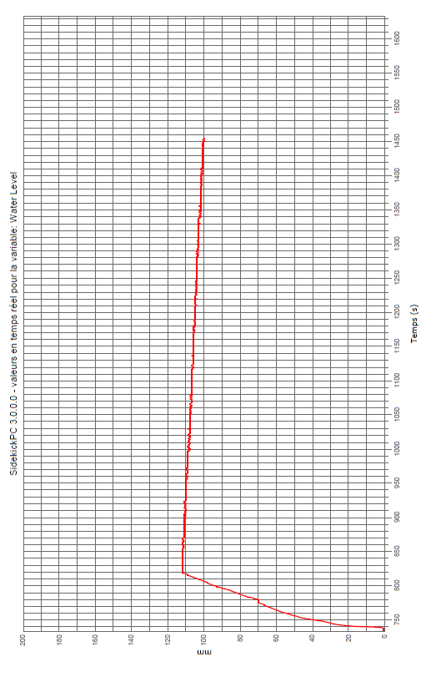
Questions 3.2.10, 3.2.11, 3.2.12

Baccalauréat Professionnel Systèmes Électroniques Numériques | Sujet | Session juin 2015 | Épreuve E2 | Page 30/32

NE RIEN ÉCRIRE DANS CETTE PARTIE

4.2 Document réponse DR2

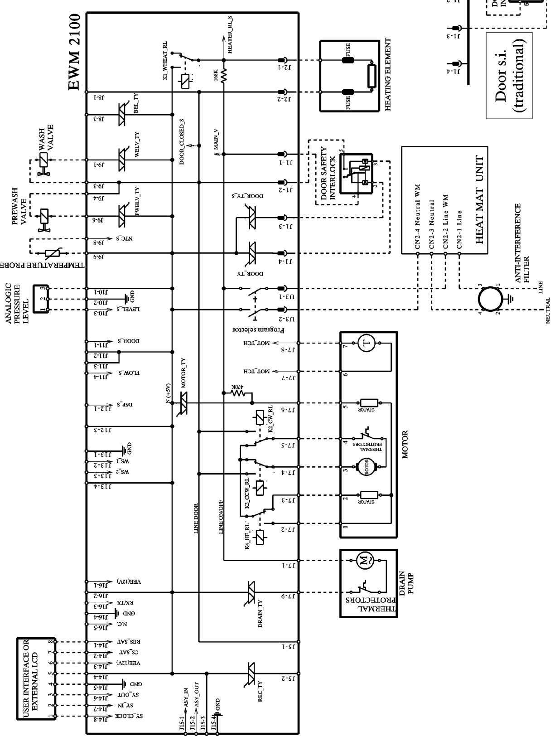
Questions 3.3.1, 3.3.2

Baccalauréat Professionnel Systèmes Électroniques Numériques | Sujet | Session juin 2015 | Épreuve E2 | Page 30/32

